Eğitim Politikaları Uygulama ve Araştırma Merkezi
  - 2016
Faaliyet Raporu
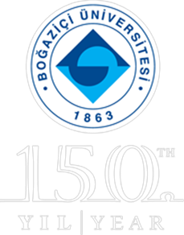

I-MERKEZİN MİSYON VE VİZYONU

VİZYON: Önümüzdeki 3 yıl içerisinde Türkiye’de ve dünyada eğitim politikaları konusunda ilk akla gelen güncel ve güvenilir veri ve bilgi kaynağı olmak
MİSYON: BEPAM, eğitimi evrensel bir hak temelinde kavrayan ve bu eksende Türkiye’deki ve dünyadaki politik ve pratik gelişmeleri akademik temelde ele alan bir uluslararası araştırma kurumudur.
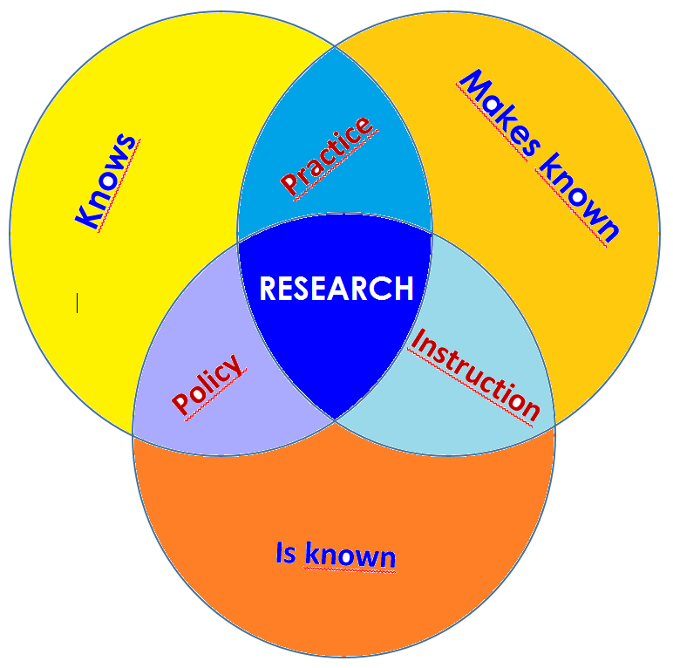
Araştırma çıktılarını uygulanabilir politikalar haline getirerek toplumun genel yararı için bilinir kılar.

Çok disiplinli bir temelde yetenekli ve donanımlı akademik araştırmacıları bir araya getir; nitelikli araştırmaları yürütebilecek nitelikli akademik insan gücü yetiştirir

Akademik araştırmaların pratik politika ile bağını kurar ve toplumda bu konuda danışılabilecek en üst düzey kurum olarak bilinir.

II-MERKEZİN TARİHÇESİ, AMACI VE HEDEFLERİ

2012 Yılında resmi olarak Prof. Dr. Fatma Gök’ün inisiyatifi ve liderliğinde kurulan ve 2013 yılında faaliyete geçen Eğitim Politikaları Uygulama ve Araştırma Merkezi (BEPAM) multi-disipliner eğitim araştırmalarının ulusal ve uluslararası çapta önemli odaklarından birisi olma hedefine sahiptir.
Eğitim politikalarının sosyal bilimler, insan bilimleri, doğa bilimleri ve mühendislik gibi birçok alanın ortak paydasında ele alınabilecek yönlerinin olduğu temek fikri ile her bilimsel alanı bir diğeri ile eğitim politikalarını etkileyecek konularda bir araya getirir.
Bu amaçla lisansüstü eğitime destek verir ve araştırmaları destekler. Bu hedef doğrultusunda bilimsel yayın ve etkinlikler organize eder, nitelikli bilim insanı yetiştirir.

III-MERKEZİN TEMEL POLİTİKA VE ÖNCELİKLERİ

BEPAM Eğitim bilimleri alanında, diğer sosyal bilimlerle işbirliği içinde, kuramsal, uygulamalı ve karşılaştırmalı araştırmalar yapar, üretilen araştırma sonuçları ışığında eğitim sistemi ve eğitim kurumları için politikalar önerir. Bu bağlamda BEPAM eğitim bilimleri alanında kuramsal ve uygulamalı araştırmalar yapmanın yanı sıra eğitim bilimleri alanını farklı disiplinler ile buluşturur.
Eğitim Bilimleri ve Eğitim Politikası alanlarında yayın ve çeviri çalışmaları ile ülkenin eğitim gündemi ve dünyadaki eğitim gündemi arasında araştırmalar ve bakış açıları açısından bir eşgüdüm sağlar. Bu amaçla yayın ve çeviri çalışmaları, ulusal ve uluslararası kuruluşlarla işbirliği ve eğitim bilimleri alanında uygulama ve geliştirme çalışmalarına yönelik projeler yapar.
Eğitimi evrensel bir hak temelinde kavrayan ve bu eksende Türkiye’deki ve dünyadaki politik ve pratik gelişmeleri akademik temelde ele alan bir uluslararası araştırma kurumudur. Araştırma çıktılarını uygulanabilir politikalar haline getirerek toplumun genel yararı için bilinir kılmayı hedefler.
Çok disiplinli bir temelde yetenekli ve donanımlı akademik araştırmacıları bir araya getir; nitelikli araştırmaları yürütebilecek nitelikli akademik insan gücü yetiştirmeyi ve akademik araştırmaların pratik politika ile bağını kurmayı hedefler.

IV-MERKEZ TARAFINDAN DÜZENLENEN BİLİMSEL TOPLANTILAR

Toplantının Adı : “Suriyeli Mülteciler ve Suriyelilerin Entegrasyonu” Bölgesel
Çalıştayı
Düzenleyen Merkez Üyesi : BEPAM- Kassel Üniversitesi Uluslararası Kalkınma ve İnsana
Yakışır İş Merkezi (ICDD)
Tarih : 10-13 Şubat 2016
Düzenlendiği Yer : Boğaziçi Üniversitesi
Katılımcı Sayısı : 150
Sunulan Bildiri Adedi : 10

Toplantının Adı : Panel/Konferans: Herkes için Eğitim Projesi Araştırma
Sonuçları
Düzenleyen Merkez Üyesi : BEPAM – Karşılaştırmalı Eğitim Derneği, Konuşmacılar: Yankı
Yazgan, Yeşim Ünveren, Işıl Bağatur
Tarih : 04 Şubat 2016
Düzenlendiği Yer : Boğaziçi Üniversitesi
Katılımcı Sayısı : 60
Sunulan Bildiri Adedi : 4

Toplantının Adı : GDO Araştırmaları ve Üniversitelerin Ticarileşmesi
Düzenleyen Merkez Üyesi : BEPAM, Konuşmacı: Ignacio Chapela
Tarih : 16 Haziran 2016
Düzenlendiği Yer : Boğaziçi Üniversitesi
Katılımcı Sayısı : 70
Sunulan Bildiri Adedi : 1

Toplantının Adı : Konferans: Eğitim ve Küreselleşme Üzerine
Düzenleyen Merkez Üyesi : BEPAM, Konuşmacı: Fazal Rizvi
Tarih : 01 Haziran 2016
Düzenlendiği Yer : Boğaziçi Üniversitesi
Katılımcı Sayısı : 40
Sunulan Bildiri Adedi : 1

Toplantının Adı : Konferans “Eğitimin Gerçekleri ve Toplumsal Sorumluluk
Üstlenen Eğitimcinin Görevleri
Düzenleyen Merkez Üyesi : BEPAM, Konuşmacı: Michael Apple
Tarih : 10 Mayıs 2016
Düzenlendiği Yer : Boğaziçi Üniversitesi
Katılımcı Sayısı : 50
Sunulan Bildiri Adedi : 1

Toplantının Adı : Üniversiteler ve İfade Özgürlüğü
Düzenleyen Merkez Üyesi : BEPAM, Konuşmacılar: Reşit Canbeyli, Fatma Gök, Gencay
Gürsoy, Günizi Kartal, Biray Kolluoğlu, Erol Köroğlu, Ali Kerem
Saysel, Nükhet Sirman, Nazan Üstündağ, Gaye Yılmaz
Tarih : 07 Nisan 2016
Düzenlendiği Yer : Boğaziçi Üniversitesi
Katılımcı Sayısı : 70
Sunulan Bildiri Adedi : 10

Toplantının Adı : Sözlü Edebiyat ürünlerinin Okul Öncesi Eğitiminde
Kullanımı
Düzenleyen Merkez Üyesi : BEPAM, Melike Acar, Konuşmacılar: Atalay Göçer, Feridun Birgül,
Rounak Rasaulpour
Tarih : 25 Şubat 2016
Düzenlendiği Yer : Boğaziçi Üniversitesi
Katılımcı Sayısı : 40
Sunulan Bildiri Adedi : 1

V-MERKEZ ÜYELERİNİN KATILDIKLARI BİLİMSEL TOPLANTILAR

Toplantının Adı : ASULİS Eğitim Arama Toplantısı 1
Katılan Merkez Üyesi : Meral Apak, Melike Acar
Tarih : 22 Haziran 2016
Düzenlendiği Yer : İstanbul
Sunulan Bildirinin Adı : -

Toplantının Adı : Her Yönüyle Proje Okulları Paneli
Katılan Merkez Üyesi : Meral Apak
Tarih : 09 Kasım 2016
Düzenlendiği Yer : Şişli Belediyesi Cemil Candaş Kent Kültür Merkezi
Sunulan Bildirinin Adı : -

Toplantının Adı : Zorunlu Din Dersleri Hakkında Veliler Ne Düşünüyor?
Katılan Merkez Üyesi : Dilek Çankaya
Tarih : 04 Haziran 2016
Düzenlendiği Yer : Yurttaşlık Derneği
Sunulan Bildirinin Adı : -

Toplantının Adı : Heteroseksizm Eleştirisi
Katılan Merkez Üyesi : Dilek Çankaya
Tarih : 25 Kasım 2016
Düzenlendiği Yer : Ankara Üniversitesi Kadın Çalışmaları Bölümü
Sunulan Bildirinin Adı : Moderayon

VI-MERKEZ TARAFINDAN DÜZENLENEN EĞİTİM PROGRAMLARI

Eğitim Programının Başlığı | Yöneticisi | Görev Alan Merkez Üyeleri | Düzenlendiği Tarihler | Katılan Kişi Sayısı
Gelişimsel Öğretmen Eğitimi | Dr. Melike Acar | Dr. Meral Apak Kaya  Dr. Melike Acar  Dilek Erzurumlu  Demet Altuntaş  Gamze Canlı Susar  Özgül Vatan | 5-6-7 Eylül 2017 | 64

VII-MERKEZDE SÜRDÜRÜLEN PROJELER VE RAPOR DÖNEMİNDE TAMAMLANAN PROJELER

Proje Adı : Kaynaştırma Eğitimi ve Otizm: Herkes İçin ve Herkesle
Yürütücüsü : Deniz Albayrak, Melike Acar
Destekleyen Kuruluşlar : BAP
Başlangıç Yılı : 2015
Durumu : Tamamlandı

Proje Adı : Cumhuriyet’ten Günümüze Eğitim İstatistikleri
Yürütücüsü : Özlem Ünlühisarcıklı, Dilek Çankaya
Destekleyen Kuruluşlar : BAP
Başlangıç Yılı : 2015
Durumu : Devam Ediyor

Proje Adı : Education for Inclusion
Yürütücüsü : Karşılaştırmalı Eğitim Derneği (BEPAM işbirliğiyle)
Destekleyen Kuruluşlar : EU
Başlangıç Yılı : 2016
Durumu : Tamamlandı

Proje Adı : Effectiveness of VPL Policies and Programmes for Labour
Market Inclusion and Mobility - Individual and Employer
Perspectives
Yürütücüsü : BEPAM Universitaet Bremen-Almanya
Senator für Wirtschaft und Hafen -Almanya
VIA University College - Danimarka
Sosu Aarhus - Danimarka
Wszechnica Unşwersytetu Jagiellonskiego - Polonya
Wojewodztwo Malopolskie - Wojewodzki Urzad Pracy w
Krakowie - Polonya
IMECE Kadın Dayanışma Derneği
Destekleyen Kuruluşlar : -
Başlangıç Yılı : 2016
Durumu : Devam Ediyor

VIII-MERKEZ AĞIRLIKLI, MERKEZİN KATKISIYLA YAPILAN ÇALIŞMALARA DAYANDIRILARAK YAYINLANAN BİLİMSEL YAYINLAR

Kitap

Eds. Apak, M., Toprak, Z., "The Cultural and Political Transformation of Turkish Education
System" derleme kitap (yayına hazırlanıyor)

Makale

Apak, M., Toprak, Z., “Turnitin Örnekliğinde. International Conference on Quality in Higher
Education“, November 24-26, 2016, Sakarya University

IX-MERKEZİN 2017 YILI İÇİN YILLIK ÇALIŞMA PROGRAMI
Performans Değerlendirme Kriterleri
Kriterler | Sayısal Hedef
Eğitim Politikalarına ilişkin güncel konularda raporlar hazırlayıp yayınlamak | 2 ayda bir kez
Eğitim Politikaları konularında akademik araştırma projeleri yürütmek | Yılda minimum 3 proje
Web sayfasının sürekli güncel tutulması ve takip edilebilirliğinin arttırılması | Ayda 2 kez
Eğitim Politikası alanında uluslararası bir etkinlik düzenlemek | Yılda 1 kez
Akademisyen & araştırmacı niteliğini geliştirmeye yönelik araştırma yöntemleri üzerine eğitimler düzenlemek | Her sömestr 1 ders
Yürümekte olan güncel eğitim politikaları araştırmalarının sunumları ve tartışma toplantıları düzenlemek (Yürüyen projeler) | Ayda 1 kez

X- MERKEZ’İN 2016 YILI İÇİN BELİRTMEK İSTEDİĞİ BAŞKA FAALİYETLER / BAŞARILAR

Uluslararası Kurumsal İlişkiler Geliştirme
  - Kassel University (Almanya)
  - TU Darmstadt University (Almanya) (1 görüşme ziyareti – BEPAM’a geldiler)

